放款管理系統專案

業務功能需求規格書

共同作業

|  |  |
| --- | --- |
| 文件類別代號： | URS |
| 版　　　　次： | V1.05 |
| 機　密 等 級： | 密 |
| 文 件 日 期： | 2023/9/8 |

|  |  |  |
| --- | --- | --- |
| 製作 | 審查 | 核可 |
|  |  |  |

新光人壽保險股份有限公司

Shin Kong Life Insurance Co., Ltd.

新光人壽保險股份有限公司

Shin Kong Life Insurance Co., Ltd.

新光人壽保險股份有限公司

Shin Kong Life Insurance Co., Ltd.

文件制／修訂履歷

新光人壽保險股份有限公司

Shin Kong Life Insurance Co., Ltd.

|  |  |  |  |  |  |
| --- | --- | --- | --- | --- | --- |
| 制／修訂  版次 | 制／修訂  日期 | 制／修訂  說明 | 作  者 | 核  准 | 備  註 |
| V1.00 | 2021/12/12 | 初版 | 張金龍 |  |  |
| V1.01 | 2022/04/22 | 交付URS：LC015、LC115  更新URS交付：  綠底  增加設定套預設印印表機機制  LC009、(LC015、LC115)  黃底增加戶號輸入  LC001、LC011 | 張金龍王銘傑 |  |  |
| V1.02 | 2022/12/30 | 更新URS交付：粉底  1.補充說明  LC004、LC005、LC014、LC104.  2.第二章需求說明2.2非功能性需求，增[欄位長度]說明 | 何書溱 |  |  |
| V1.03 | 2023/05/19 | 更新URS：  1.修改說明:LC014  URS交付:  新增LC105 | 王銘傑 |  |  |
| V1.04 | 2023/5/26 | 更新URS:  1.修改說明:LC104 | 王銘傑 |  |  |
| V1.05 | 2023/09/08 | URS交付:  1.新增BST04 | 黃智偉 |  |  |
|  |  |  |  |  |  |
|  |  |  |  |  |  |
|  |  |  |  |  |  |
|  |  |  |  |  |  |
|  |  |  |  |  |  |
|  |  |  |  |  |  |
|  |  |  |  |  |  |

目　　錄

第1章 概述 4

1.1 專案名稱 4

1.2 專案目標 4

1.3 系統範圍 5

1.3.1系統範圍 5

1.3.2系統範圍說明 5

第2章 需求說明 6

2.1 功能性需求 6

(1) 交易流程 6

(2) 共同作業 8

2.2 非功能性需求 10

第3章 系統需求 11

3.1 系統功能結構圖 11

3.2 系統功能說明 12

**(1)** LC001 訂正資料查詢 12

**(2)** LC002 修正資料查詢 16

**(3)** LC003 放行資料查詢 19

**(4)** LC004 審核資料查詢 22

**(5)** LC005 登錄提交資料查詢 24

**(6)** LC009 報表及檔案查詢 27

**(7)** LC109 報表簽核 33

**(8)** LC010 鎖定戶號查詢 35

**(9)** LC110 解除戶號鎖定 37

**(10)** LC011 交易明細查詢 39

**(11)** LC014 上傳附件查詢 44

**(12)** LC104 上傳附件 48

**(13)** LC015 套印預設印表機設定查詢 51

**(14)** LC115 套印預設印表機設定 53

**(15)** LC105 上傳附件刪除 54

**(16)** BST04 轉換Patch AcMain 餘額 57

第4章 其他與附件 58

4.1 其他 58

4.2 附件 58

# 第1章 概述

## 1.1 專案名稱

新光人壽「放款管理系統專案」（以下簡稱本專案）。

## 1.2 專案目標

業務連動財務、帳務資訊即時處理，減少原有系統間等候轉檔時間落差，提升作業速度，各類交易操作介面單一化，減少操作複雜度，並整合貸前、貸中、貸後各系統資訊流。統一營運平台資訊，使帳務系統資訊清晰呈現，利於業務推展分析及風險控管，提升競爭力，並有效衡量客戶風險程度，符合外法內規。提升軟硬體規格，提升資料作業處理及系統效能，簡化需求開發的困難度。

## 1.3 系統範圍

### 1.3.1系統範圍



### 1.3.2系統範圍說明

除原放款管理系統提供9項作業功能外，併入催收債協功能，並與Eloan、核心帳務、及催收債協等前中後台相關資訊整合，使放款部能順利運作放款各項作業。

# 第2章 需求說明

## 2.1 功能性需求

### 交易流程

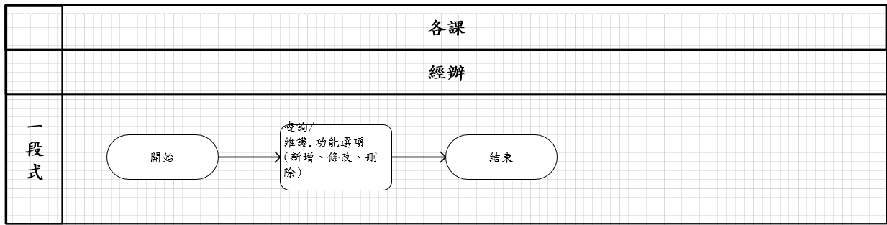

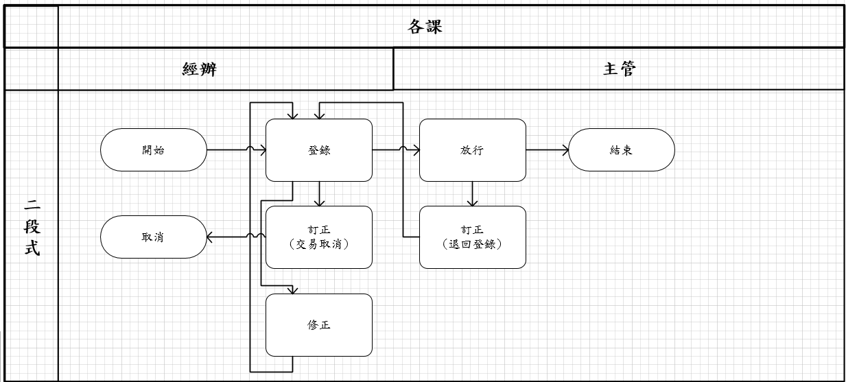

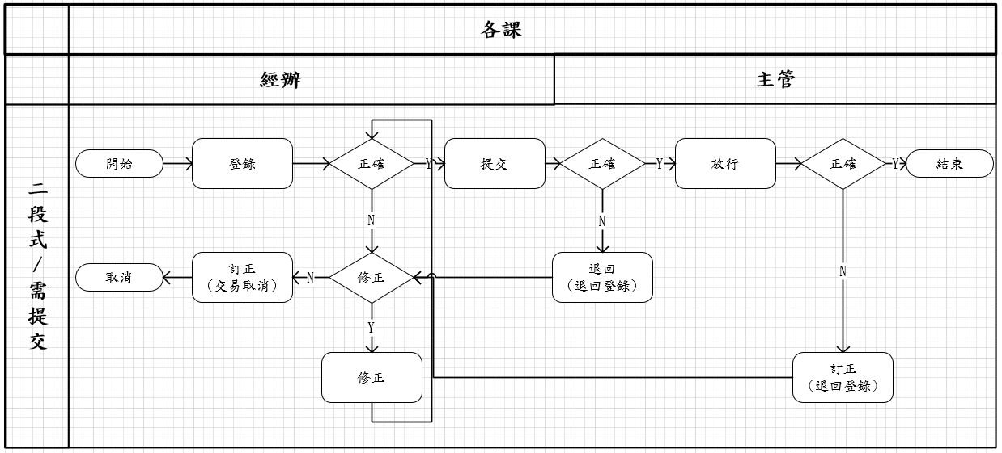

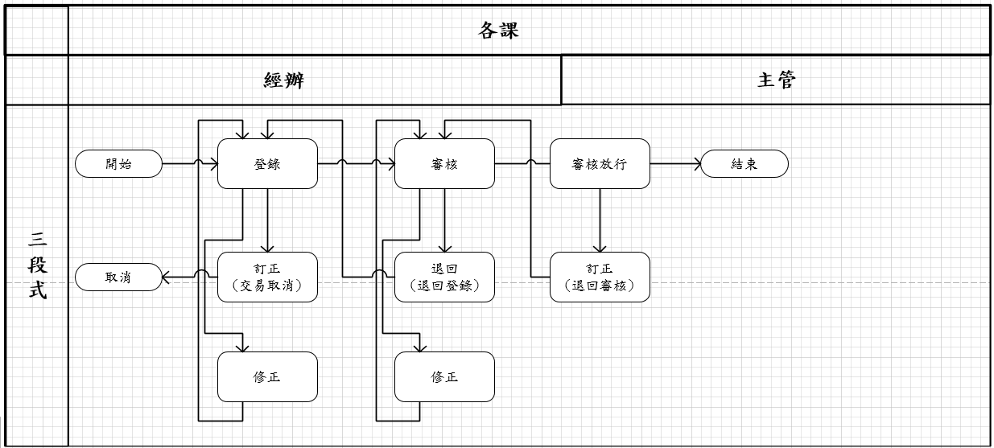

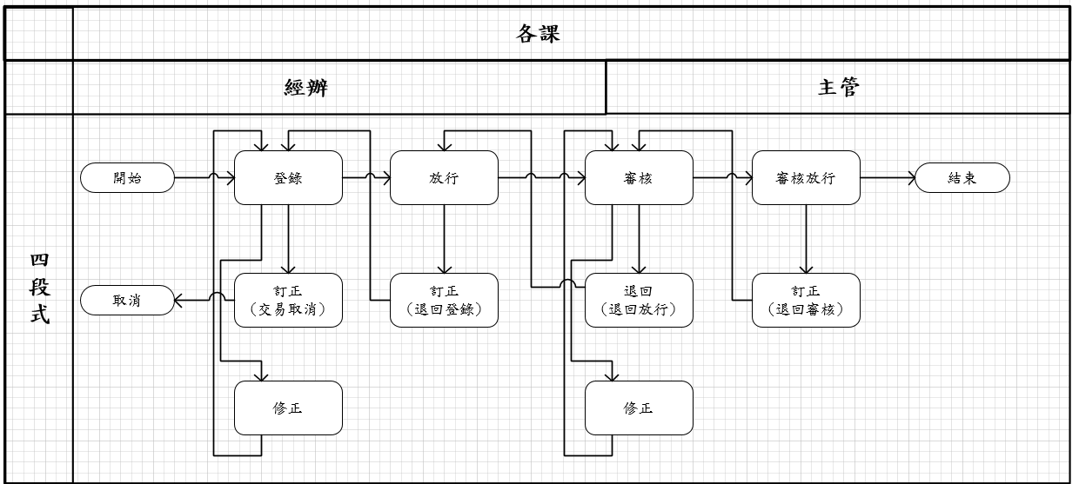

### 共同作業

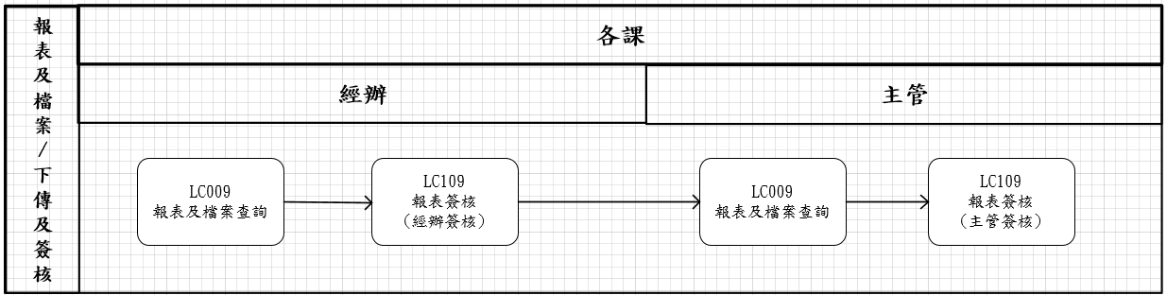

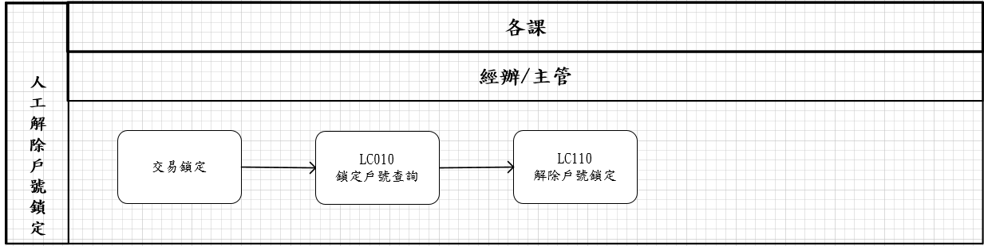

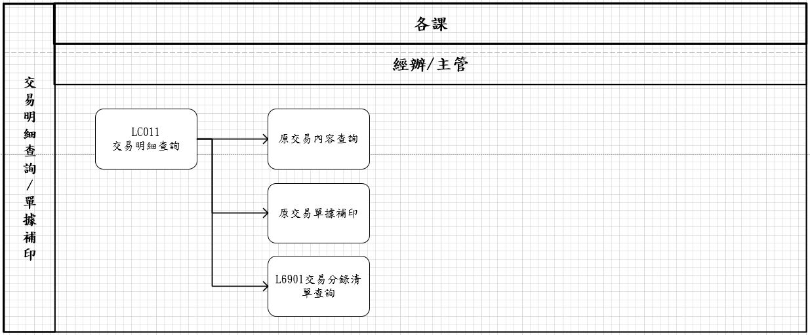

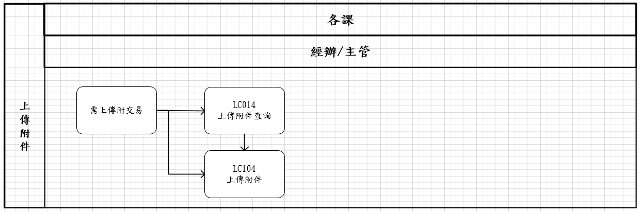

## 2.2 非功能性需求

(1)欄位長度

欄位長度如未限制輸入型態，當輸入全形中文或全形英數字時，其欄位長度佔2位，可輸入字數需相應減少。

# 第3章 系統需求

## 3.1 系統功能結構圖

| 序號 | 交易代號 | 交易名稱 | 段式 | 經辦等級 | 主管核可 | 可執行之單位 | 帳務  交易 | 額度  處理 | 訂正 | 列印 |  |
| --- | --- | --- | --- | --- | --- | --- | --- | --- | --- | --- | --- |
|  | LC001 | 訂正資料查詢 | 1 | B | X |  | X | X | X | X |  |
|  | LC002 | 修正資料查詢 | 1 | T | X |  | X | X | X | X |  |
|  | LC003 | 放行資料查詢 | 1 | S | X |  | X | X | X | X |  |
|  | LC004 | 審核資料查詢 | 1 | T | X |  | X | X | X | X |  |
|  | LC005 | 登錄提交資料查詢 | 1 | T | X |  | X | X | X | X |  |
|  | LC009 | 報表及檔案查詢 | 1 | B | X |  | X | X | X | X |  |
|  | LC109 | 報表簽核 | 1 | B | X |  | X | X | X | X |  |
|  | LC010 | 鎖定戶號查詢 | 1 | T | X |  | X | X | X | X |  |
|  | LC110 | 解除戶號鎖定 | 1 | T | V |  | X | X | X | X |  |
|  | LC011 | 交易明細查詢 | 1 | B | X |  | X | X | X | X |  |
|  | LC014 | 上傳附件查詢 | 1 | B | V |  | X | X | X | X |  |
|  | LC104 | 上傳附件 | 1 | B | X |  | X | X | X | X |  |
| 備註：經辦等級 B: 所有交易主管及經辦皆可執行該交易  S: 僅主管可執行該交易  T: 僅經辦可執行該交易  主管核可 V: 該交易須主管核可  O: 該交易選擇性的須主管核可，詳細內容請參閱該交易之交易說明  可執行之單位：  帳務交易 V: 該交易屬帳務性交易  訂正交易 V: 該交易當天可訂正 | | | | | | | | | | | |

## 3.2 系統功能說明



### LC001 訂正資料查詢

* 功能說明

|  |  |
| --- | --- |
| 功能名稱 | LC001 訂正資料查詢 |
| 進入條件 | 1.查詢可訂正交易資料時使用  2.由功能列,點選[訂正]進入 |
| 基本流程 | 1.參考「作業流程.交易流程」流程  2.查詢[交易記錄檔(TxRecord)]  3.依據輸入查詢條件,輸出查詢資料  (1).[會計日期]有輸入值  [帳務日(TxRecord.Entdy)] = 輸入條件「會計日期」  (2).[使用單位]有輸入值  [單位(TxRecord.BrNo)] = 輸入條件「使用單位」  (3).[經辦]有輸入值  [使用者編號(TxRecord.TlrNo)] = 輸入條件「經辦」  (4).[交易代號]有輸入值  [交易代號(TxRecord.TranNo)] = [交易代號]  (5).固定條件值  [交易結果(TxRecord.TxResult)] = S  [允許更正記號(TxRecord.CanCancel)] = 1  [已訂正/修正交易記號(TxRecord.ActionFg)] = 0  4.資料排序:依[建檔日期時間(CreateDate)]由小到大排序 |
| 選用流程 |  |
| 例外流程 |  |
| 執行後狀況 | 提供資料查詢輸出 |
| 特別需求 |  |
| 參考 |  |

* Table List:

| 序號 | 名稱 | 說明 |
| --- | --- | --- |
| 1 | TxRecord | 交易記錄檔 |
| 2 | TxTranCode | 交易控制檔 |
| 3 | CdBranch | 營業單位資料檔 |
| 4 | CdEmp | 員工資料檔 |
| 5 | TxFlow | 交易流程控制檔 |
|  |  |  |

* UI畫面:

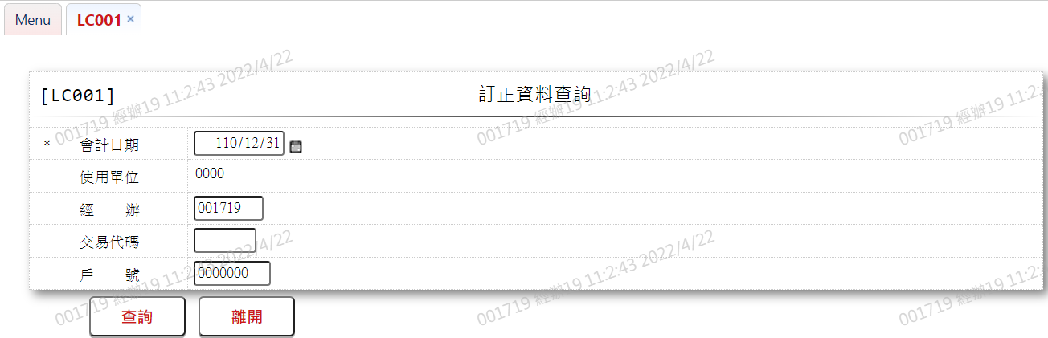

* 輸入畫面按鈕說明:

|  |  |  |
| --- | --- | --- |
| 序號 | 按鈕名稱 | 功能說明 |
| 1 | 查詢 | <<檢查說明>>  1.查詢[交易記錄檔(TxRecord)]結果無資料時,顯示錯誤訊息:  "E0001:查詢資料不存在(訂正資料)"  <<成功處理說明>>  2.依查詢條件顯示查詢結果 |
| 2 | 離開 | 關閉此查詢畫面 |
| 3 | 隱藏/顯示 | 輸入條件切換隱藏及顯示 |

* 輸入畫面資料說明:

| 序號 | 欄位 | 說明 | | | | | 處理邏輯及注意事項 |
| --- | --- | --- | --- | --- | --- | --- | --- |
| 資料長度 | 預設值 | 選單內容 | 必填 | R/W |
| 1 | 會計日期 | 7 | 會計日 |  | V | W | 1.必須輸入日期，檢核條件:  (1).日期格式/ A(DATE)  (2).日期介於0010101與會計日/V(5) |
| 2 | 使用單位 |  | 使用者所屬單位 |  |  |  |  |
| 3 | 經辦 | 6 | 使用者 |  |  | W | 1.限輸入文數字，可空白 |
| 4 | 交易代碼 | 5 |  |  |  | W | 1.限輸入文數字，可空白 |
| 5 | 戶號 | 7 |  |  |  |  | 1.限輸入數字，可為0 |

* 輸出畫面:

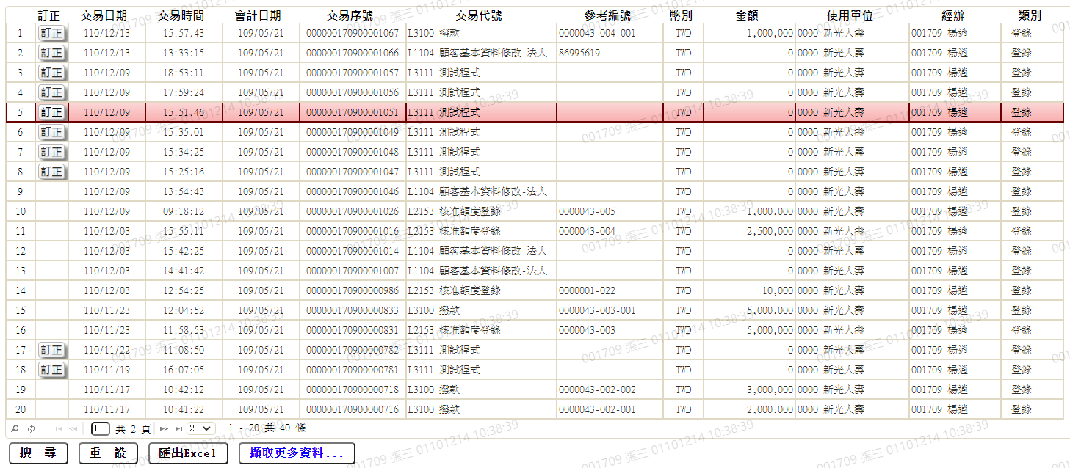

* 輸出畫面說明:

| 序號 | 欄位型態 | 欄位名稱 | 資料來源 | 輸出/功能說明 |
| --- | --- | --- | --- | --- |
| 1 | 按鈕 | 訂正 |  | 1.已訂正或已修正或已進入下一個作業步驟(例:登錄交易,已被主管放行)交易序號,隱藏[訂正]按鈕  2.連結至原交易進行訂正 |
| 2 | 資料 | 交易日期 | TxRecord.CalDate | YYY/MM/DD |
| 3 | 資料 | 交易時間 | TxRecord.CalTime | HH:MM:SS |
| 4 | 資料 | 會計日期 | TxRecord.Entdy | YYY/MM/DD |
| 5 | 資料 | 交易序號 | TxRecord.TxNo |  |
| 6 | 資料 | 交易代號 | TxRecord.TranNo +  TxTranCode.TranItem |  |
| 7 | 資料 | 參考編號 | TxRecord.MrKey |  |
| 8 | 資料 | 幣別 | TxRecord.CurName |  |
| 9 | 資料 | 金額 | TxRecord.TxAmt |  |
| 10 | 資料 | 使用單位 | TxRecord.BrNo +  CdBranch.BranchShort |  |
| 11 | 資料 | 經辦 | TxRecord.TlrNo +  CdEmp.Fullname |  |
| 12 | 資料 | 類別 | TxRecord.FlowStep | 1:登錄  2:放行  3:審核  4:審核放行 |

### LC002 修正資料查詢

* 功能說明

|  |  |
| --- | --- |
| 功能名稱 | LC002 修正資料查詢 |
| 進入條件 | 1.查詢可修正交易資料時使用  2.由功能列,點選[修正]進入 |
| 基本流程 | 1.參考「作業流程.交易流程」流程  2.查詢[交易記錄檔(TxRecord)]  3.依據輸入查詢條件,輸出查詢資料  (1).[會計日期]有輸入值  [帳務日(TxRecord.Entdy)] = 輸入條件「會計日期」  (2).[使用單位]有輸入值  [單位(TxRecord.BrNo)] = 輸入條件「使用單位」  (3).[經辦]有輸入值  [使用者編號(TxRecord.TlrNo)] = 輸入條件「經辦」  (4).[交易代號]有輸入值  [交易代號(TxRecord.TranNo)] = [交易代號]  (5).固定條件值  [交易結果(TxRecord.TxResult)] = S  [允許修正記號(TxRecord.CanModify)] = 1  [已訂正/修正交易記號(TxRecord.ActionFg)] = 0  4.資料排序:依[建檔日期時間(CreateDate)]由小到大排序 |
| 選用流程 |  |
| 例外流程 |  |
| 執行後狀況 |  |
| 特別需求 | 提供資料查詢輸出 |
| 參考 |  |

* Table List:

|  |  |  |
| --- | --- | --- |
| 序號 | 名稱 | 說明 |
| 1 | TxRecord | 交易記錄檔 |
| 2 | TxTranCode | 交易控制檔 |
| 3 | CdBranch | 營業單位資料檔 |
| 4 | CdEmp | 員工資料檔 |
| 5 | TxFlow | 交易流程控制檔 |

* UI畫面:

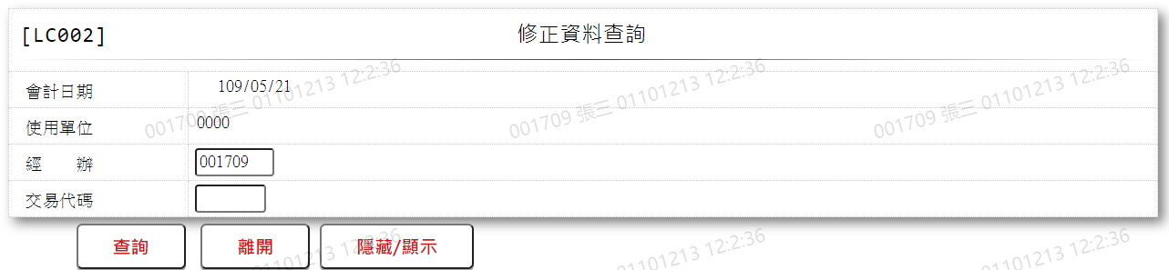

* 輸入畫面按鈕說明:

|  |  |  |
| --- | --- | --- |
| 序號 | 按鈕名稱 | 功能說明 |
| 1 | 查詢 | <<檢查說明>>  1.查詢[交易記錄檔(TxRecord)]結果無資料時,顯示錯誤訊息:  "E0001:查詢資料不存在(修正資料)"  <<成功處理說明>>  2.依查詢條件顯示查詢結果 |
| 2 | 離開 | 關閉此查詢畫面 |
| 3 | 隱藏/顯示 | 輸入條件切換隱藏及顯示 |

* 輸入畫面資料說明:

| 序號 | 欄位 | 說明 | | | | | 處理邏輯及注意事項 |
| --- | --- | --- | --- | --- | --- | --- | --- |
| 資料長度 | 預設值 | 選單內容 | 必填 | R/W |
| 1 | 會計日期 |  | 會計日 |  |  |  |  |
| 2 | 使用單位 |  | 使用者所屬單位 |  |  |  |  |
| 3 | 經辦 | 6 | 使用者 |  |  | W | 1.限輸入文數字，可空白 |
| 4 | 交易代碼 | 5 |  |  |  | W | 1.限輸入文數字，可空白 |

* 輸出畫面:

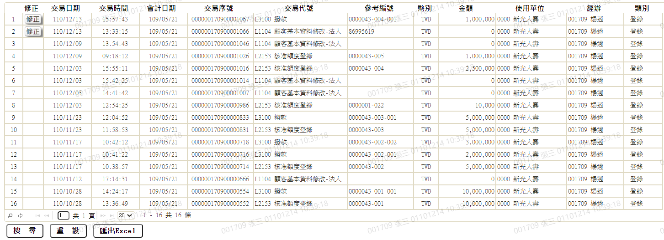

* 輸出畫面說明:

| 序號 | 欄位型態 | 欄位名稱 | 資料來源 | 輸出/功能說明 |
| --- | --- | --- | --- | --- |
| 1 | 按鈕 | 修正 |  | 1.已訂正或已修正或已進入下一個作業步驟(例:登錄交易,已被主管放行)交易序號,隱藏[修正]按鈕  2.連結至原交易進行修正 |
| 2 | 資料 | 交易日期 | TxRecord.CalDate | YYY/MM/DD |
| 3 | 資料 | 交易時間 | TxRecord.CalTime | HH:MM:SS |
| 4 | 資料 | 會計日期 | TxRecord.Entdy | YYY/MM/DD |
| 5 | 資料 | 交易序號 | TxRecord.TxNo |  |
| 6 | 資料 | 交易代號 | TxRecord.TranNo +  TxTranCode.TranItem |  |
| 7 | 資料 | 參考編號 | TxRecord.MrKey |  |
| 8 | 資料 | 幣別 | TxRecord.CurName |  |
| 9 | 資料 | 金額 | TxRecord.TxAmt |  |
| 10 | 資料 | 使用單位 | TxRecord.BrNo +  CdBranch.BranchShort |  |
| 11 | 資料 | 經辦 | TxRecord.TlrNo +  CdEmp.Fullname |  |
| 12 | 資料 | 類別 | TxRecord.FlowStep | 1:登錄  2:放行  3:審核  4:審核放行 |

### LC003 放行資料查詢

* 功能說明

|  |  |
| --- | --- |
| 功能名稱 | LC003放行資料查詢 |
| 進入條件 | 1.查詢可放行交易資料時使用  2.由功能列,點選[交易放行]進入 |
| 基本流程 | 1.參考「作業流程.交易流程」流程  2.查詢[交易流程控制檔(TxFlow)]  3.依據輸入查詢條件,輸出查詢資料  (1).[會計日期]有輸入值  [帳務日(TxFlow.Entdy)] = 輸入條件「會計日期」  (2).[使用單位]有輸入值  [登錄單位(TxFlow.BrNo)] = 輸入條件「使用單位」  (3).[交易代號]有輸入值  [交易代號(TxFlow.TranNo)] = [交易代號]  (4).固定條件值  [流程模式(TxFlow.FlowMode)] = 1.待放行  4.資料排序:依[建檔日期時間(CreateDate)]由小到大排序 |
| 選用流程 |  |
| 例外流程 |  |
| 執行後狀況 |  |
| 特別需求 | 提供資料查詢輸出 |
| 參考 |  |

* Table List:

|  |  |  |
| --- | --- | --- |
| 序號 | 名稱 | 說明 |
| 1 | TxRecord | 交易記錄檔 |
| 2 | TxTranCode | 交易控制檔 |
| 3 | CdBranch | 營業單位資料檔 |
| 4 | CdEmp | 員工資料檔 |
| 5 | TxFlow | 交易流程控制檔 |

* UI畫面:

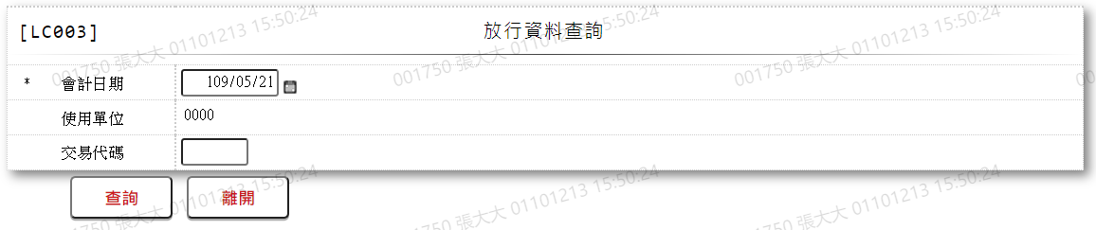

* 輸入畫面按鈕說明:

|  |  |  |
| --- | --- | --- |
| 序號 | 按鈕名稱 | 功能說明 |
| 1 | 查詢 | <<檢查說明>>  1.查詢[交易記錄檔(TxRecord)]結果無資料時,顯示錯誤訊息:  "E0001:查詢資料不存在(放行資料)"  <<成功處理說明>>  2.依查詢條件顯示查詢結果 |
| 2 | 離開 | 關閉此查詢畫面 |
| 3 | 隱藏/顯示 | 輸入條件切換隱藏及顯示 |

* 輸入畫面資料說明:

| 序號 | 欄位 | 說明 | | | | | 處理邏輯及注意事項 |
| --- | --- | --- | --- | --- | --- | --- | --- |
| 資料長度 | 預設值 | 選單內容 | 必填 | R/W |
| 1 | 會計日期 | 7 | 會計日 |  | V | W | 1.必須輸入日期，檢核條件:  (1).日期格式/ A(DATE)  (2).日期介於0010101與會計日/V(5) |
| 2 | 使用單位 |  | 使用者所屬單位 |  |  |  |  |
| 3 | 交易代碼 | ５ |  |  |  | W | 1.限輸入文數字，可空白 |

* 輸出畫面:

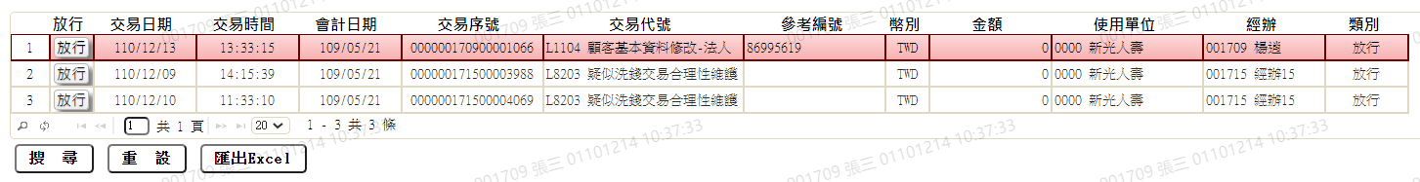

* 輸出畫面說明:

| 序號 | 欄位型態 | 欄位名稱 | 資料來源 | 輸出/功能說明 |
| --- | --- | --- | --- | --- |
| 1 | 按鈕 | 放行 |  | 1.連結至原交易進行放行 |
| 2 | 資料 | 交易日期 | TxRecord.CalDate | YYY/MM/DD |
| 3 | 資料 | 交易時間 | TxRecord.CalTime | HH:MM:SS |
| 4 | 資料 | 會計日期 | TxRecord.Entdy | YYY/MM/DD |
| 5 | 資料 | 交易序號 | TxRecord.TxNo |  |
| 6 | 資料 | 交易代號 | TxRecord.TranNo +  TxTranCode.TranItem |  |
| 7 | 資料 | 參考編號 | TxRecord.MrKey |  |
| 8 | 資料 | 幣別 | TxRecord.CurName |  |
| 9 | 資料 | 金額 | TxRecord.TxAmt |  |
| 10 | 資料 | 使用單位 | TxRecord.BrNo +  CdBranch.BranchShort |  |
| 11 | 資料 | 經辦 | TxRecord.TlrNo +  CdEmp.Fullname |  |
| 12 | 資料 | 類別 | TxFlow.FlowStep | 1:放行  3:審核放行 |

### LC004 審核資料查詢

* 功能說明

|  |  |
| --- | --- |
| 功能名稱 | LC004審核資料查詢 |
| 進入條件 | 1.查詢可審核交易資料時使用  2.由功能列,點選[審核登錄]進入 |
| 基本流程 | 1.參考「作業流程.交易流程」流程  2.查詢[交易流程控制檔(TxFlow)]  3.依據輸入查詢條件,輸出查詢資料  (1).[會計日期]有輸入值  [帳務日(TxFlow.Entdy)] = 輸入條件「會計日期」  (2).[使用單位]有輸入值  [登錄單位(TxFlow.BrNo)] = 輸入條件「使用單位」  (3).[交易代號]有輸入值  [交易代號(TxFlow.TranNo)] = [交易代號]  (4).固定條件值  [流程模式(TxFlow.FlowMode)] = 2.待審核  4.資料排序:依[建檔日期時間(CreateDate)]由小到大排序 |
| 選用流程 |  |
| 例外流程 |  |
| 執行後狀況 |  |
| 特別需求 | 提供資料查詢輸出 |
| 參考 |  |

* Table List:

|  |  |  |
| --- | --- | --- |
| 序號 | 名稱 | 說明 |
| 1 | TxRecord | 交易記錄檔 |
| 2 | TxTranCode | 交易控制檔 |
| 3 | CdBranch | 營業單位資料檔 |
| 4 | CdEmp | 員工資料檔 |
| 5 | TxFlow | 交易流程控制檔 |

* UI畫面:

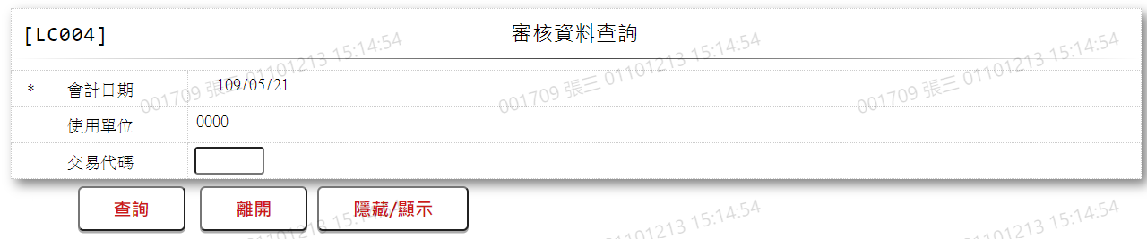

* 輸入畫面按鈕說明:

|  |  |  |
| --- | --- | --- |
| 序號 | 按鈕名稱 | 功能說明 |
| 1 | 查詢 | <<檢查說明>>  1.查詢[交易記錄檔(TxRecord)]結果無資料時,顯示錯誤訊息:  "E0001:查詢資料不存在(放行資料)"  <<成功處理說明>>  2.依查詢條件顯示查詢結果 |
| 2 | 離開 | 關閉此查詢畫面 |
| 3 | 隱藏/顯示 | 輸入條件切換隱藏及顯示 |

* 輸入畫面資料說明:

| 序號 | 欄位 | 說明 | | | | | 處理邏輯及注意事項 |
| --- | --- | --- | --- | --- | --- | --- | --- |
| 資料長度 | 預設值 | 選單內容 | 必填 | R/W |
| 1 | 會計日期 |  | 會計日 |  |  |  |  |
| 2 | 使用單位 |  | 使用者所屬單位 |  |  |  |  |
| 3 | 交易代碼 | 5 |  |  |  | W | 1.限輸入文數字，可空白 |

* 輸出畫面:

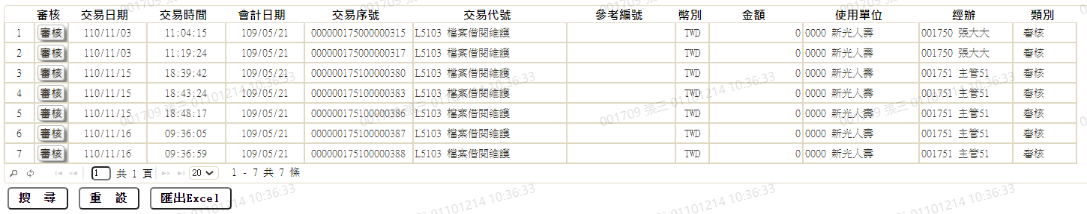

* 輸出畫面說明:

| 序號 | 欄位型態 | 欄位名稱 | 資料來源 | 輸出/功能說明 |
| --- | --- | --- | --- | --- |
| 1 | 按鈕 | 審核 |  | 1.連結至原交易進行審核 |
| 2 | 資料 | 交易日期 | TxRecord.CalDate | YYY/MM/DD |
| 3 | 資料 | 交易時間 | TxRecord.CalTime | HH:MM:SS |
| 4 | 資料 | 會計日期 | TxRecord.Entdy | YYY/MM/DD |
| 5 | 資料 | 交易序號 | TxRecord.TxNo |  |
| 6 | 資料 | 交易代號 | TxRecord.TranNo +  TxTranCode.TranItem |  |
| 7 | 資料 | 參考編號 | TxRecord.MrKey |  |
| 8 | 資料 | 幣別 | TxRecord.CurName |  |
| 9 | 資料 | 金額 | TxRecord.TxAmt |  |
| 10 | 資料 | 使用單位 | TxRecord.BrNo +  CdBranch.BranchShort |  |
| 11 | 資料 | 經辦 | TxRecord.TlrNo +  CdEmp.Fullname |  |
| 12 | 資料 | 類別 | TxFlow.FlowStep | 2:審核 |

### LC005 登錄提交資料查詢

* 功能說明

|  |  |
| --- | --- |
| 功能名稱 | LC005登錄提交資料查詢 |
| 進入條件 | 1.查詢待審核提交交易資料時使用  2.由功能列,點選[登錄提交]進入 |
| 基本流程 | 1.參考「作業流程.交易流程」流程  2.查詢[交易流程控制檔(TxFlow)]  3.依據輸入查詢條件,輸出查詢資料  (1).[會計日期]有輸入值  [帳務日(TxFlow.Entdy)] = 輸入條件「會計日期」  (2).[使用單位]有輸入值  [登錄單位(TxFlow.BrNo)] = 輸入條件「使用單位」  (3).[交易代號]有輸入值  [交易代號(TxFlow.TranNo)] = [交易代號]  (5).固定條件值  [流程模式(TxFlow.FlowMode)] = 3.待提交  4.資料排序:依[建檔日期時間(CreateDate)]由小到大排序 |
| 選用流程 |  |
| 例外流程 |  |
| 執行後狀況 |  |
| 特別需求 | 提供資料查詢輸出 |
| 參考 |  |

* Table List:

|  |  |  |
| --- | --- | --- |
| 序號 | 名稱 | 說明 |
| 1 | TxRecord | 交易記錄檔 |
| 2 | TxTranCode | 交易控制檔 |
| 3 | CdBranch | 營業單位資料檔 |
| 4 | CdEmp | 員工資料檔 |
| 5 | TxFlow | 交易流程控制檔 |

* UI畫面:

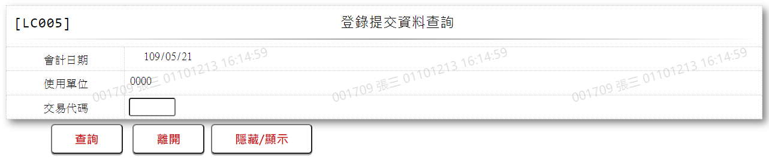

* 輸入畫面按鈕說明:

|  |  |  |
| --- | --- | --- |
| 序號 | 按鈕名稱 | 功能說明 |
| 1 | 查詢 | <<檢查說明>>  1.查詢[交易記錄檔(TxRecord)]結果無資料時,顯示錯誤訊息:  "E0001:查詢資料不存在(待送出資料)"  <<成功處理說明>>  2.依查詢條件顯示查詢結果 |
| 2 | 離開 | 關閉此查詢畫面 |
| 3 | 隱藏/顯示 | 輸入條件切換隱藏及顯示 |

* 輸入畫面資料說明:

| 序號 | 欄位 | 說明 | | | | | 處理邏輯及注意事項 |
| --- | --- | --- | --- | --- | --- | --- | --- |
| 資料長度 | 預設值 | 選單內容 | 必填 | R/W |
| 1 | 會計日期 |  | 會計日 |  |  |  |  |
| 2 | 使用單位 |  | 使用者所屬單位 |  |  |  |  |
| 3 | 交易代碼 | 5 |  |  |  | W | 1.限輸入文數字，可空白 |

* 輸出畫面:

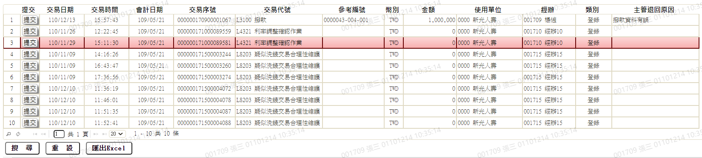

* 輸出畫面說明:

| 序號 | 欄位型態 | 欄位名稱 | 資料來源 | 輸出/功能說明 |
| --- | --- | --- | --- | --- |
| 1 | 按鈕 | 提交 |  | 1.連結至原交易進行登錄提交 |
| 2 | 資料 | 交易日期 | TxRecord.CalDate | YYY/MM/DD |
| 3 | 資料 | 交易時間 | TxRecord.CalTime | HH:MM:SS |
| 4 | 資料 | 會計日期 | TxRecord.Entdy | YYY/MM/DD |
| 5 | 資料 | 交易序號 | TxRecord.TxNo |  |
| 6 | 資料 | 交易代號 | TxRecord.TranNo +  TxTranCode.TranItem |  |
| 7 | 資料 | 參考編號 | TxRecord.MrKey |  |
| 8 | 資料 | 幣別 | TxRecord.CurName |  |
| 9 | 資料 | 金額 | TxRecord.TxAmt |  |
| 10 | 資料 | 使用單位 | TxRecord.BrNo +  CdBranch.BranchShort |  |
| 11 | 資料 | 經辦 | TxRecord.TlrNo +  CdEmp.Fullname |  |
| 12 | 資料 | 類別 | TxFlow.FlowStep | 2:登錄 |
| 13 | 資料 | 類別 | TxFlow.RejectReason |  |

### LC009 報表及檔案查詢

* 功能說明

|  |  |
| --- | --- |
| 功能名稱 | LC009報表及檔案查詢 |
| 進入條件 | 1.查詢報表及檔案資料時使用  2.由功能列,點選[報表與製檔]進入 |
| 基本流程 | 1.參考「作業流程.系統共同作業」流程  2.查詢[輸出檔(TxFile)]  3.依據輸入查詢條件,輸出查詢資料  (1).[使用單位] 有輸入值  [單位(TxFile.BrNo)] 於輸入條件「使用單位」  (2).[會計日期]期間有輸入值  [帳務日(TxFile. FileDate)] 於輸入條件「會計日期」期間  (3).[製作日期]期間有輸入值  [建檔日期時間(TxFile. CreateDate)] 於輸入條件「製作日期」期間  (4).[經辦]有輸入值  [建檔人員(TxFile.CreateEmpNo)] = 輸入條件「經辦」  (5).[代碼]有輸入值  [檔案代碼(TxFile.FileCode)]從頭模糊比對[代碼]  (6).[說明]有輸入值  [檔案名稱(TxFile.FileItem)]從頭模糊比對[說明]  4.資料排序:依[建檔日期時間(CreateDate)]由大到小排序 |
| 選用流程 |  |
| 例外流程 |  |
| 執行後狀況 |  |
| 特別需求 | 提供資料查詢輸出 |
| 參考 |  |

* Table List:

|  |  |  |
| --- | --- | --- |
| 序號 | 名稱 | 說明 |
| 1 | TxFile | 輸出檔 |
| 2 | CdEmp | 員工資料檔 |
| 3 | TxPrinter | 印表機設定檔 |

* UI畫面:

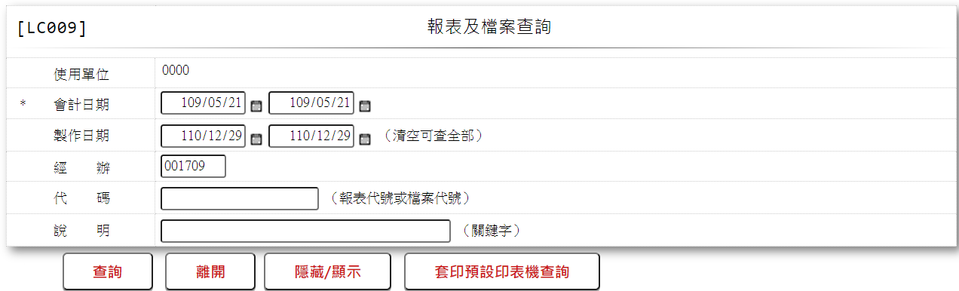

* 輸入畫面按鈕說明:

|  |  |  |
| --- | --- | --- |
| 序號 | 按鈕名稱 | 功能說明 |
| 1 | 查詢 | <<檢查說明>>  1.查詢[輸出檔(TxFile)]結果無資料時,顯示錯誤訊息:  "E0001:查詢資料不存在"  <<成功處理說明>>  2.依查詢條件顯示查詢結果 |
| 2 | 離開 | 關閉此查詢畫面 |
| 3 | 隱藏/顯示 | 輸入條件切換隱藏及顯示 |
| 4 | 套印預設印表機查詢 | 連結至【LC015套印預設印表機設定查詢】 |

* 輸入畫面資料說明:

| 序號 | 欄位 | 說明 | | | | | 處理邏輯及注意事項 |
| --- | --- | --- | --- | --- | --- | --- | --- |
| 資料長度 | 預設值 | 選單內容 | 必填 | R/W |
| 1 | 使用單位 |  | 使用者所屬單位 |  |  |  |  |
| 2 | 會計日期(起訖 | 7-7 | 會計日 |  | V | W | 1.必須輸入日期，檢核條件:  (1).日期格式/ A(DATE)  (2).[起日]介於0010101與會計日/V(5)  (3).[訖日]介於[起日]與會計日/V(5) |
| 3 | 製作日期(起訖 | 7-7 | 日曆日 |  |  | W | 1.自行輸入日期，可為0；不為0時,檢核條件:  (1).日期格式/ A(DATE)  (2).[起日]介於0010101與日曆日/V(5)  (3).[訖日]介於[起日]與日曆日/V(5) |
| 4 | 經辦 | 6 | 使用者 |  |  | W | 1.限輸入文數字，可空白 |
| 5 | 代碼 | 20 |  |  |  | W | 1.限輸入文數字，可空白 |
| 6 | 說明 | 40 |  |  |  | W | 1.限輸入文數字，可空白 |

* 輸出畫面:

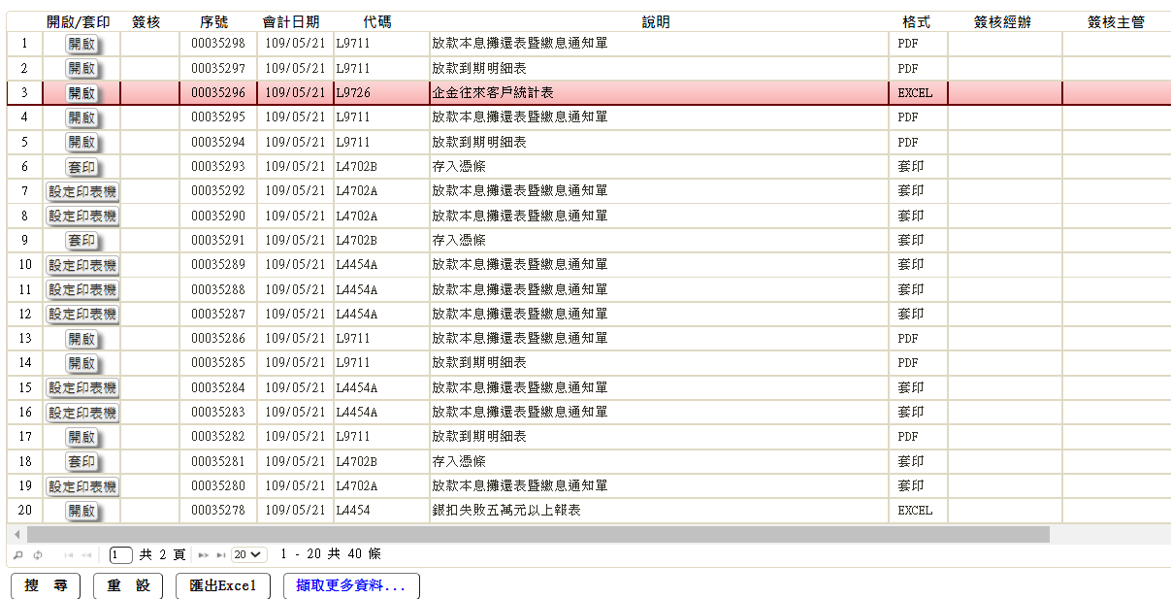

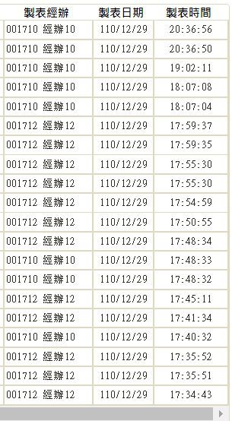

* 輸出畫面說明:

| 序號 | 欄位型態 | 欄位名稱 | 資料來源 | 輸出/功能說明 |
| --- | --- | --- | --- | --- |
| 1 | 按鈕 | 開啟/套印/設定印表機 |  | 1.依據[輸出檔(TxFile)]的[檔案型態(FileType)]值,顯示不同按鈕名稱  1.PDF時顯示[開啟]  2.EXCEL時顯示[開啟]  3.TXT時顯示[開啟]  5.CSV時顯示[開啟]  6.套印時如果已設印表機,顯示[套印],否則顯示[設定印表機]  2.按下鈕鈕時,  (1).除[6.套印]外,顥示[另存新檔]對話框,供儲存檔案    (2)[6.套印]時,直接送出列印  (3)[6.設定印表機]時,連結至  【LC115套印預設印表機設定】 |
| 2 | 按鈕 | 簽核 |  | 1.當[輸出檔(TxFile)]的[簽核記號(SignCode)]=1時,且符合以下條件,顥示[簽核]按鈕,否隱藏按丑  (1).[簽核經辦(TlrNo])為空白且使用者的權限等級為經辦  (2).[簽核主管(SupNo])為空白且使用者的權限等級為主管 |
| 3 | 資料 | 序號 | TxFile.FileNo |  |
| 4 | 資料 | 會計日期 | TxFile.FileDate |  |
| 5 | 資料 | 代碼 | TxFile.FileCode |  |
| 6 | 資料 | 說明 | TxFile.FileItem |  |
| 7 | 資料 | 格式 | TxFile.FileType | 1.PDF  2.EXCEL  3.TXT  5.CSV  6.套印 |
| 8 | 資料 | 簽核經辦 | TxFile.TlrNo +  CdEmp.Fullname |  |
| 9 | 資料 | 簽核主管 | TxFile.SupNo +  CdEmp.Fullname |  |
| 10 | 資料 | 製表經辦 | TxFile.CreateEmpNo +  CdEmp.Fullname |  |
| 11 | 資料 | 製作日期 | TxFile.CreateDate | YYY/MM/DD |
| 12 | 資料 | 製作時間 | TxFile.CreateDate | HH:MM:SS |

### LC109 報表簽核

* 功能說明

|  |  |
| --- | --- |
| 功能名稱 | LC109報表簽核 |
| 進入條件 | 1.報表簽核時使用  2.由入口交易【LC009報表及檔案查詢】進入 |
| 基本流程 | 1.參考「作業流程.系統共同作業」流程  2.維護[輸出檔(TxFile)]  3.經辦簽核時,將簽核使用者代號,寫入[簽核經辦(TxFile.TlrNo)]欄位; 主管簽核時,將簽核使用者代號,寫入[簽核主管(TxFile.SupNo)]欄位 |
| 選用流程 |  |
| 例外流程 |  |
| 執行後狀況 |  |
| 特別需求 |  |
| 參考 |  |

* Table List:

|  |  |  |
| --- | --- | --- |
| 序號 | 名稱 | 說明 |
| 1 | TxFile | 輸出檔 |
| 2 | CdEmp | 員工資料檔 |

* UI畫面:

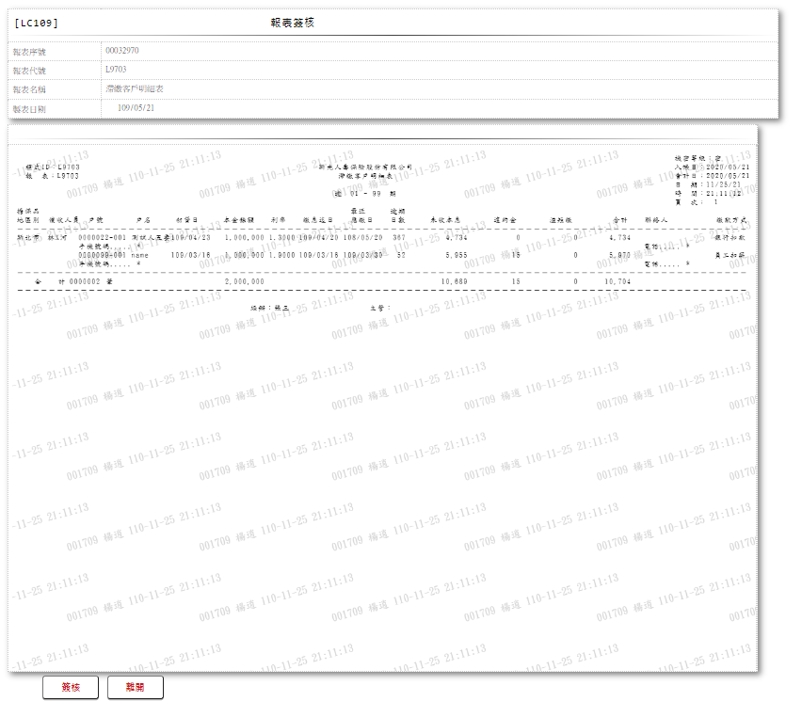

* 輸入畫面按鈕說明:

|  |  |  |
| --- | --- | --- |
| 序號 | 按鈕名稱 | 功能說明 |
| 1 | 簽核 | <<檢查說明>>  1.檢查[輸出檔(TxFile)]序號是否存在,不存在時,顯示錯誤訊息: "EC001:資料不存在(輸出檔(TxFile)序號:)"  <<成功處理說明>>  2.經辦簽核時,將簽核使用者代號,寫入[簽核經辦(TxFile.TlrNo)]欄位; 主管簽核時,將簽核使用者代號,寫入[簽核主管(TxFile.SupNo)]欄位 |
| 2 | 離開 | 關閉此畫面 |

* 輸入畫面資料說明:

| 序號 | 欄位 | 說明 | | | | | 處理邏輯及注意事項 |
| --- | --- | --- | --- | --- | --- | --- | --- |
| 資料長度 | 預設值 | 選單內容 | 必填 | R/W |
| 1 | 報表序號 |  |  |  |  |  |  |
| 2 | 報表代號 |  |  |  |  |  |  |
| 3 | 報表名稱 |  |  |  |  |  |  |
| 4 | 製表日期 |  |  |  |  |  |  |
| 5 | 報表內容預覽 |  |  |  |  |  |  |

### LC010 鎖定戶號查詢

* 功能說明

|  |  |
| --- | --- |
| 功能名稱 | LC010鎖定戶號查詢 |
| 進入條件 | 1.查詢已鎖定戶號使用  2.由功能列,點選[解除鎖定]進入 |
| 基本流程 | 1.參考「作業流程.系統共同作業」流程  2.查詢[鎖定控制檔(TxLock)]  3.輸出全部銷定資料  4.資料排序:依[鎖定序號(LockNo)]由小到大排序 |
| 選用流程 |  |
| 例外流程 |  |
| 執行後狀況 |  |
| 特別需求 | 提供資料查詢輸出 |
| 參考 |  |

* Table List:

|  |  |  |
| --- | --- | --- |
| 序號 | 名稱 | 說明 |
| 1 | TxLock | 鎖定控制檔 |
| 2 | CdEmp | 員工資料檔 |
| 3 | CdBranch | 營業單位資料檔 |
| 4 | TxTranCode | 交易控制檔 |

* UI畫面:

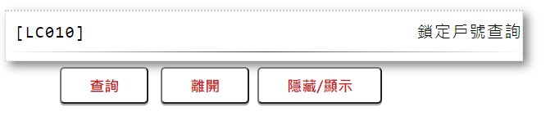

* 輸入畫面按鈕說明:

|  |  |  |
| --- | --- | --- |
| 序號 | 按鈕名稱 | 功能說明 |
| 1 | 查詢 | 1.無輸入條件,進行交易後,自動送出查詢  <<檢查說明>>  2.查詢[鎖定控制檔(TxLock)]結果無資料時,顯示錯誤訊息:  "E0001:查詢資料不存在"  <<成功處理說明>>  3.依查詢條件顯示查詢結果 |
| 2 | 離開 | 關閉此查詢畫面 |
| 3 | 隱藏/顯示 | 輸入條件切換隱藏及顯示 |

* 輸入畫面資料說明:

無輸入欄位

* 輸出畫面:

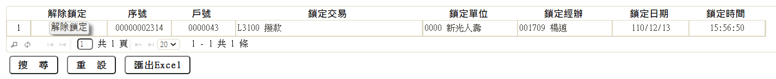

* 輸出畫面說明:

| 序號 | 欄位型態 | 欄位名稱 | 資料來源 | 輸出/功能說明 |
| --- | --- | --- | --- | --- |
| 1 | 按鈕 | 解除鎖定 |  | 連結至【LC110解除戶號鎖定】，解除當筆鎖定資料 |
| 2 | 資料 | 序號 | TxLock.LockNo |  |
| 3 | 資料 | 戶號 | TxLock.CustNo |  |
| 4 | 資料 | 鎖定交易 | TxLock.TranNo +  TxTranCode.TranItem |  |
| 5 | 資料 | 鎖定單位 | TxLock.BrNo +  CdBranch.BranchShort |  |
| 6 | 資料 | 鎖定經辦 | TxLock.TlrNo +  CdEmp.Fullname |  |
| 7 | 資料 | 鎖定日期 | TxLock.CreateDate | YYY/MM/DD |
| 8 | 資料 | 鎖定時間 | TxLock.CreateDate | HH:MM:SS |

### LC110 解除戶號鎖定

* 功能說明

|  |  |
| --- | --- |
| 功能名稱 | LC110解除戶號鎖定 |
| 進入條件 | 1.解除戶號鎖定時使用  2.由入口交易【LC010鎖定戶號查詢】進入 |
| 基本流程 | 1.參考「作業流程.系統共同作業」流程  2.刪除解除[鎖定控制檔(TxLock)]資料,並新增一筆[人工解除鎖定紀錄檔(TxUnLock)]資料, |
| 選用流程 |  |
| 例外流程 |  |
| 執行後狀況 |  |
| 特別需求 | 使用LockControl共同元件 |
| 參考 |  |

* Table List:

|  |  |  |
| --- | --- | --- |
| 序號 | 名稱 | 說明 |
| 1 | TxLock | 鎖定控制檔 |
| 2 | TxUnLock | 人工解除鎖定紀錄檔 |

* UI畫面:

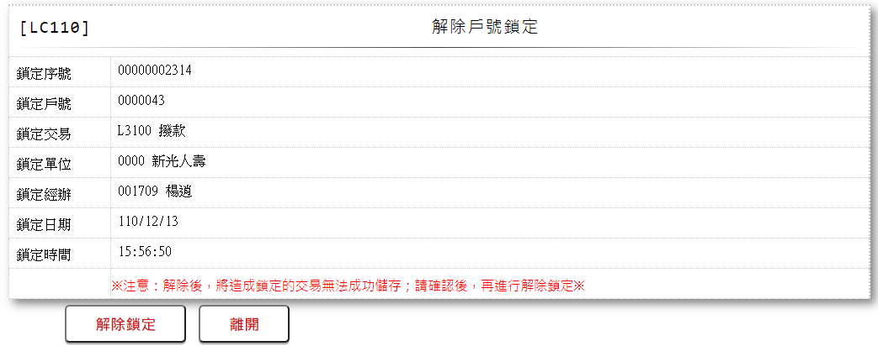

* 輸入畫面按鈕說明:

|  |  |  |
| --- | --- | --- |
| 序號 | 按鈕名稱 | 功能說明 |
| 1 | 解除鎖定 | <<檢查說明>>  1.交易需主管授權[0004:交易需主管授權(解除戶號鎖定)]  2.檢查解除[鎖定控制檔(TxLock)]的[序號(LockNo)]是否存在,不存在時,  (1).如果有[人工解除鎖定紀錄檔(TxUnLock)]人工解除鎖定資料,顯示錯誤訊息: "EC001:資料不存在(戶號 XXXXXXX 已被單位(XXXX) 櫃員(XXXXXX) 解除鎖定)序號:XXXXXXXX)"  (2).無[人工解除鎖定紀錄檔(TxUnLock)]人工解除鎖定資料,顯示錯誤訊息: "EC001:資料不存在(鎖定戶號 (XXXXXXX) 序號 (XXXXXXXX) 已被解除)"  註:X依據鎖定資料內容變動顯示  <<成功處理說明>>  2.刪除解除[鎖定控制檔(TxLock)]資料,並新增一筆[人工解除鎖定紀錄檔(TxUnLock)]資料 |
| 2 | 離開 | 關閉此畫面 |

* 輸入畫面資料說明:

| 序號 | 欄位 | 說明 | | | | | 處理邏輯及注意事項 |
| --- | --- | --- | --- | --- | --- | --- | --- |
| 資料長度 | 預設值 | 選單內容 | 必填 | R/W |
| 1 | 鎖定序號 |  | TxLock.LockNo |  |  | R |  |
| 2 | 鎖定戶號 |  | TxLock.CustNo |  |  | R |  |
| 3 | 鎖定交易 |  | TxLock.TranNo +  TxTranCode.TranItem |  |  | R |  |
| 4 | 鎖定單位 |  | TxLock.BrNo +  CdBranch.BranchShort |  |  | R |  |
| 5 | 鎖定經辦 |  | TxLock.TlrNo +  CdEmp.Fullname |  |  | R |  |
| 6 | 鎖定日期 |  | TxLock.CreateDate |  |  | R | YYY/MM/DD |
| 7 | 鎖定時間 |  | TxLock.CreateDate |  |  | R | HH:MM:SS |

### LC011 交易明細查詢

* 功能說明

|  |  |
| --- | --- |
| 功能名稱 | LC011交易明細查詢 |
| 進入條件 | 1.查詢交易明細及補印單據使用  2.由功能列,點選[交易明細]進入 |
| 基本流程 | 1.參考「作業流程.系統共同作業」流程  2.查詢[交易記錄檔(TxRecord)]  3.依據輸入查詢條件,輸出查詢資料  (1).[會計日期]期間有輸入值  [帳務日(TxRecord.Entdy)] 於輸入條件「會計日期」期間  (2).[交易日期]期間有輸入值  [交易日期(TxRecord.CalDate)] 於輸入條件「交易日期」期間  (3).[使用單位]有輸入值  [單位(TxRecord.BrNo)] = 輸入條件「使用單位」  (4).[經辦]有輸入值  [使用者編號(TxRecord.TlrNo)] = 輸入條件「經辦」  (5).[交易代號]有輸入值  [交易代號(TxRecord.TranNo)] = [交易代號]  (6).[交易型態]不為[9.全部]時,條件如下:  ■查[交易型態]=[0.正常交易]時,[已訂正/修正交易記號(TxRecord.ActionFg)]值為0  ■查[交易型態]=[1:訂正交易]時,[交易型態(TxRecord.Hcode)]值為1  ■查[交易型態]=[2:修正交易]時,[交易型態(TxRecord.Hcode)]值為2  ■查[交易型態]=[3:已訂正交易]時,[已訂正/修正交易記號(TxRecord.ActionFg)]值為[1.已訂正]  ■查[交易型態]=[4:已修正交易]時,[已訂正/修正交易記號(TxRecord.ActionFg)]值為[2.已修正]  ■查[交易型態]=[5:已沖正交易]時,[已訂正/修正交易記號(TxRecord.ActionFg)]值為[3.已沖正]  4.資料排序:依[建檔日期時間(CreateDate)]由小到大排序 |
| 選用流程 |  |
| 例外流程 |  |
| 執行後狀況 |  |
| 特別需求 | 提供資料查詢輸出 |
| 參考 |  |

* Table List:

|  |  |  |
| --- | --- | --- |
| 序號 | 名稱 | 說明 |
| 1 | TxRecord | 交易記錄檔 |
| 2 | TxTranCode | 交易控制檔 |
| 3 | CdBranch | 營業單位資料檔 |
| 4 | CdEmp | 員工資料檔 |
| 5 | TxFlow | 交易流程控制檔 |

* UI畫面:

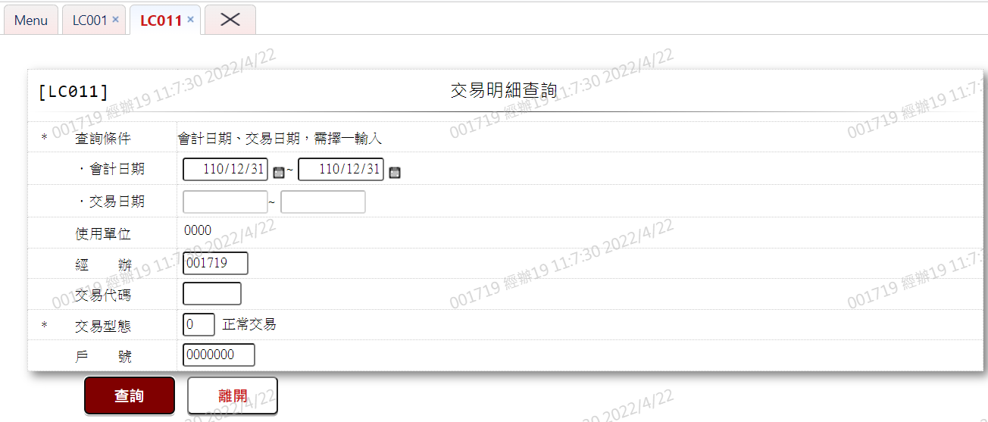

* 輸入畫面按鈕說明:

|  |  |  |
| --- | --- | --- |
| 序號 | 按鈕名稱 | 功能說明 |
| 1 | 查詢 | <<檢查說明>>  1.查詢[交易記錄檔(TxRecord)]結果無資料時,顯示錯誤訊息:  "E0001:查詢資料不存在(交易明細資料)"  <<成功處理說明>>  3.依查詢條件顯示查詢結果 |
| 2 | 離開 | 關閉此查詢畫面 |
| 3 | 隱藏/顯示 | 輸入條件切換隱藏及顯示 |

* 輸入畫面資料說明:

| 序號 | 欄位 | 說明 | | | | | 處理邏輯及注意事項 |
| --- | --- | --- | --- | --- | --- | --- | --- |
| 資料長度 | 預設值 | 選單內容 | 必填 | R/W |
|  | 查詢條件：會計日期、交易日期，需擇一輸入 | | | | | | |
| 1 | 會計日期(起訖 | 7-7 | 會計日 |  |  | W | 1.自行輸入日期，可為０；有值時，檢核條件:  (1).日期格式/ A(DATE)  (2).[起日]介於0010101與會計日/V(5)  (3).[訖日]介於[起日]與會計日/V(5) |
| 2 | 交易日期(起訖 | 7-7 | 日曆日 |  |  | W | 1.當[會計日期]有值時,不可輸入  2.當[當計日期]為0時,必須輸入日期，檢核條件:  (1).日期格式/ A(DATE)  (2).[起日]介於0010101與日曆日/V(5)  (3).[訖日]介於[起日]與日曆日/V(5) |
| 3 | 使用單位 |  | 使用者所屬單位 |  |  |  |  |
| 4 | 經辦 | 6 | 使用者 |  |  | W | 1.限輸入文數字，可空白 |
| 5 | 交易代碼 | 5 |  |  |  | W | 1.限輸入文數字，可空白 |
| 6 | 交易型態 | 1 | 0 | 0:正常交易  1:訂正交易  2:修正交易  3:已訂正交易  4:已修正交易  5:已沖正交易  9:全部交易 | V | W | 1.陳輸入代碼,檢核條件:依選單/V(H) |
| 7 | 戶號 | 7 |  |  |  |  | 1.限輸入數字，可為0 |

* 輸出畫面:

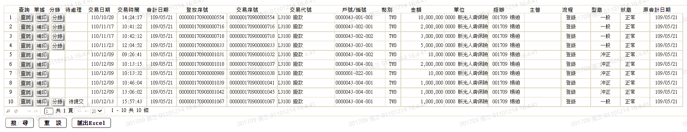

* 輸出畫面說明:

| 序號 | 欄位型態 | 欄位名稱 | 資料來源 | 輸出/功能說明 |
| --- | --- | --- | --- | --- |
| 1 | 按鈕 | 查詢 |  | 連結至【原交易】，檢視原交易內容 |
| 2 | 按鈕 | 補印 |  | 連結至【原交易】，檢視原交易內容後,按[重印單據]按鈕後,可補印單據 |
| 3 | 按鈕 | 分錄 |  | 連結至【L6901交易分錄清單查詢】，查詢原交易會計分錄 |
| 4 | 資料 | 待處理 | TxFlow.FlowMode | 1:待放行  2:待審核  3:待提交 |
| 5 | 資料 | 交易日期 | TxRecord.CalDate | YYY/MM/DD |
| 6 | 資料 | 交易時間 | TxRecord.CalTime | HH:MM:SS |
| 7 | 資料 | 會計日期 | TxRecord.Entdy | YYY/MM/DD |
| 8 | 資料 | 登放序號 | TxRecord.FlowNo |  |
| 9 | 資料 | 交易序號 | TxRecord.TxNo |  |
| 10 | 資料 | 交易代號 | TxRecord.TranNo +  TxTranCode.TranItem |  |
| 11 | 資料 | 戶號/編號 | TxRecord.MrKey |  |
| 12 | 資料 | 幣別 | TxRecord.CurName |  |
| 13 | 資料 | 金額 | TxRecord.TxAmt | 9,999,999,999 |
| 14 | 資料 | 單位 | TxRecord.BrNo +  CdBranch.BranchShort |  |
| 15 | 資料 | 經辦 | TxRecord.TlrNo +  CdEmp.Fullname |  |
| 16 | 資料 | 主管 | TxRecord.SupNo +  CdEmp.Fullname |  |
| 17 | 資料 | 流程 | TxRecord.FlowStep | 1:登錄  2:放行  3:審核  4:審核放行 |
| 18 | 資料 | 型態 | TxRecord.Hcode | 0:一般  1:訂正  2:修正  3:沖正 |
| 19 | 資料 | 狀態 | TxRecord.ActionFg | 0:正常  1:已訂正  2:已修正  3:已沖正 |
| 20 | 資料 | 原會計日期 | TxLock.CreateDate | YYY/MM/DD |

### LC014 上傳附件查詢

* 功能說明

|  |  |
| --- | --- |
| 功能名稱 | LC014上傳附件查詢 |
| 進入條件 | 1.查詢交易上傳附件查詢使用  2.由有上傳附件功能交易進入  3.有上傳附件功能交易：L2076,L5102,L5103,L5402,  L5604,L8084,L8101. |
| 基本流程 | 1.參考「作業流程.系統共同作業」流程  2.查詢[附件檔(TxAttachment)]  3.依據查詢條件,輸出查詢資料  (1).[交易代號(TxAttachment.TranNo)]=「交易代號」  (2).[參考編號(TxAttachment.MrKey)]=「參考編號」4.資料排序:依[建檔日期時間(CreateDate)]由大到小排  序 |
| 選用流程 |  |
| 例外流程 |  |
| 執行後狀況 |  |
| 特別需求 | 提供資料查詢輸出 |
| 參考 |  |

* Table List:

|  |  |  |
| --- | --- | --- |
| 序號 | 名稱 | 說明 |
| 1 | TxAttachment | 附件檔 |
| 2 | CdEmp | 員工資料檔 |

* UI畫面:

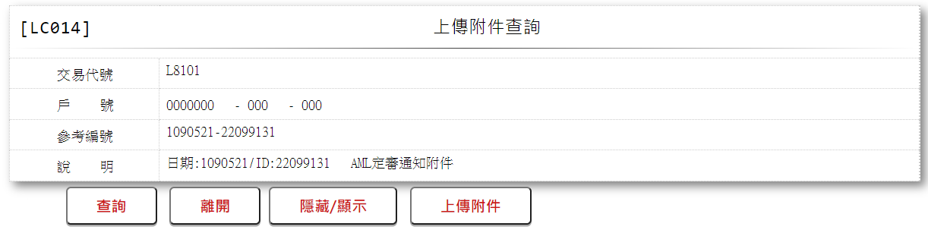

* 輸入畫面按鈕說明:

|  |  |  |
| --- | --- | --- |
| 序號 | 按鈕名稱 | 功能說明 |
| 1 | 查詢 | <<檢查說明>>  1.查詢[附件檔(TxAttachment)]結果無資料時,顯示錯誤訊息:  "E0001:查詢資料不存在(附件資料)"  <<成功處理說明>>  2.依查詢條件顯示查詢結果 |
| 2 | 離開 | 關閉此查詢畫面 |
| 3 | 隱藏/顯示 | 輸入條件切換隱藏及顯示 |
| 4 | 上傳附件 | 連結至【LC104上傳附件】 |

* 輸入畫面資料說明:

| 序號 | 欄位 | 說明 | | | | | 處理邏輯及注意事項 |
| --- | --- | --- | --- | --- | --- | --- | --- |
| 資料長度 | 預設值 | 選單內容 | 必填 | R/W |
| 1 | 交易代號 |  |  |  |  | R | 由入口交易帶入 |
| 2 | 戶號 |  |  |  |  | R | 由入口交易帶入 |
| 3 | 參考編號 |  |  |  |  | R | 由入口交易帶入 |
| 4 | 說明 |  |  |  |  | R | 由入口交易帶入 |

* 輸出畫面:

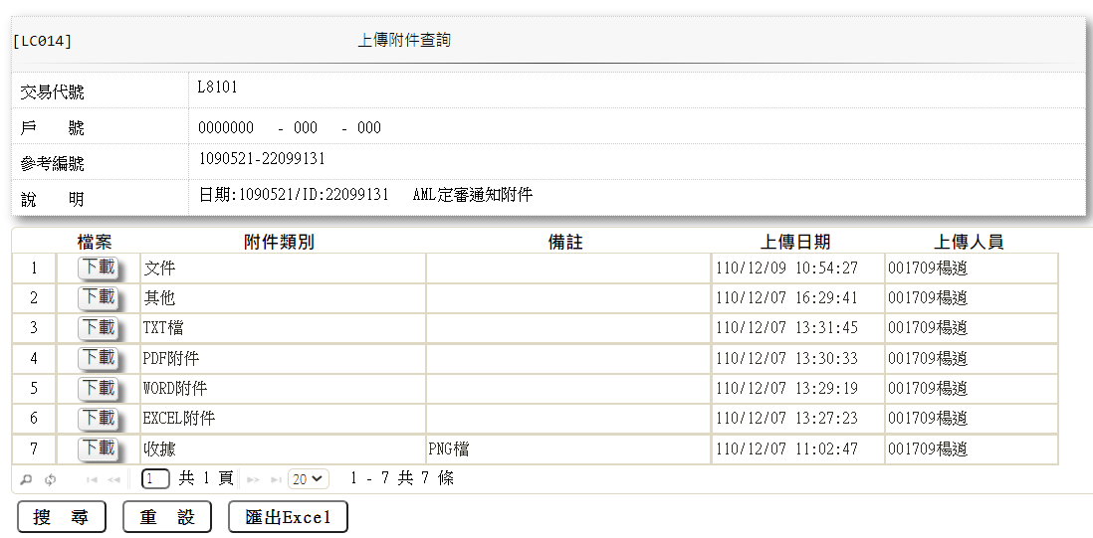

* 輸出畫面說明:

| 序號 | 欄位型態 | 欄位名稱 | 資料來源 | 輸出/功能說明 |
| --- | --- | --- | --- | --- |
|  | 資料 | 戶號 |  | 由入口交易帶入 |
|  | 資料 | 參考編號 |  | 由入口交易帶入 |
|  | 資料 | 說明 |  | 由入口交易帶入 |
|  | 資料 | 戶號 |  | 由入口交易帶入 |
| 1 | 按鈕 | 下載 |  | 開啟[另存新檔]對話框,供儲存下載檔案 |
| 2 | 資料 | 附件類別 | TxAttachment.TypeItem |  |
| 3 | 資料 | 備註 | TxAttachment.Desc |  |
| 4 | 資料 | 上傳日期 | TxAttachment.CreateDate | YYY/MM/DD HH:MM:SS |
| 5 | 資料 | 上傳人員 | TxAttachment.CreateEmpNo +  CdEmp.Fullname |  |

* 交易入口進入LC014:
* 新增刪除功能，需傳人員與登入人員相同才會顯示(EX:L5902)

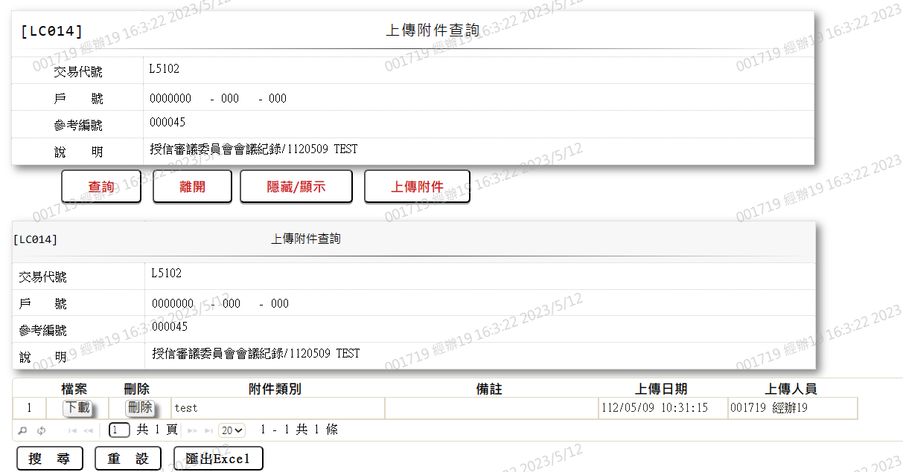

### LC104 上傳附件

* 功能說明

|  |  |
| --- | --- |
| 功能名稱 | LC104上傳附件 |
| 進入條件 | 1.上傳交易附件時使用  2.由有上傳附件功能交易或【LC014上傳附件查詢】進入  3.有上傳附件功能交易：L2076,L5102,L5103,L5402,  L5604,L8084,L8101. |
| 基本流程 | 1.參考「作業流程.系統共同作業」流程  2.新增一筆[附件檔(TxAttachment)]資料 |
| 選用流程 |  |
| 例外流程 |  |
| 執行後狀況 |  |
| 特別需求 |  |
| 參考 |  |

* Table List:

|  |  |  |
| --- | --- | --- |
| 序號 | 名稱 | 說明 |
| 1 | TxAttachment | 附件檔 |
| 2 | TxAttachType | 附件類別檔 |

* UI畫面:

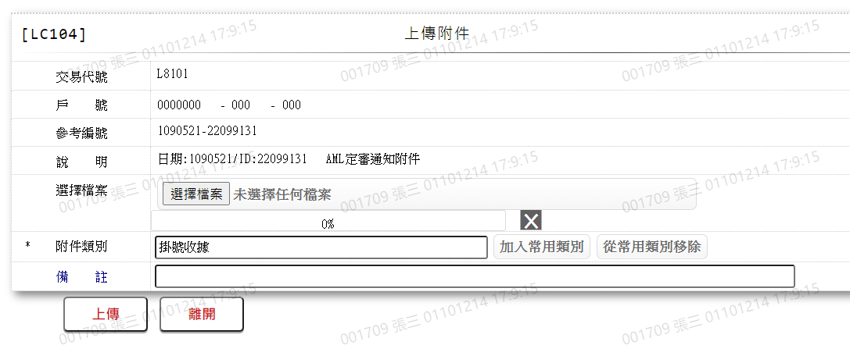

* 輸入畫面按鈕說明:

|  |  |  |
| --- | --- | --- |
| 序號 | 按鈕名稱 | 功能說明 |
| 1 | 上傳 | <<檢查說明>>  1.檢查解除上傳檔案是否存在,不存在時,  顯示錯誤訊息: "E0014:檔案錯誤(檔案 XXXXX 不存在)"  註:XXXXX表示上傳檔名  <<成功處理說明>>  2.新增一筆[附件檔(TxAttachment)]資料 |
| 2 | 離開 | 關閉此畫面 |

* 輸入畫面資料說明:

| 序號 | 欄位 | 說明 | | | | | 處理邏輯及注意事項 |
| --- | --- | --- | --- | --- | --- | --- | --- |
| 資料長度 | 預設值 | 選單內容 | 必填 | R/W |
| 1 | 交易代號 |  |  |  |  | R | 由入口交易帶入 |
| 2 | 戶號 |  |  |  |  | R | 由入口交易帶入 |
| 3 | 參考編號 |  |  |  |  | R | 由入口交易帶入 |
| 4 | 說明 |  |  |  |  | R | 由入口交易帶入 |
| 5 | 選擇檔案 | 按鈕 |  |  | V | W | 1.顯示[開啟檔案]對話框,選取檔案後,顯示上傳檔案名稱  2.TxAttachment.  FileItem |
| 6 | 附件類別 | 50 |  |  | V | W | 1.必須輸入文數字,不可空白;檢核條件:不可空竹/V(7)  2.TxAttachment.  TypeItem |
|  | 加入常用類別 | 按鈕 |  |  |  |  | 1.按下時,會將[附件類別]的文字,新增於[附件類別檔(TxAttachType]],於進入[附件類別]欄位時,會自動顯示HELP,如下圖紅框;如"常用類別"己存在,則顯示錯誤訊息:"E0002: 新增資料已存在(附件類別)" |
|  |  | | | | | | |
|  | 從常用類別移除 | 按鈕 |  |  |  |  | 1.按下時,會將[附件類別]的文字,從[附件類別檔(TxAttachType]]內移除;如"常用類別"不存在,則顯示錯誤訊息:"E0004: 刪除資料不存在(移除附件類別)" |
| 7 | 備註 | 100 |  |  |  | W | 1.自行輸入文數字  2.TxAttachment.  Desc |

### LC015 套印預設印表機設定查詢

* 功能說明

|  |  |
| --- | --- |
| 功能名稱 | LC015套印預設印表機設定查詢 |
| 進入條件 | 1.查詢套印預設印表機設定  2.由【LC009報表及檔案查詢進入 |
| 基本流程 | 1.參考「作業流程.系統共同作業」流程  2.查詢[印表機設定檔(TxPrinter)]  3.依據查詢條件,輸出查詢資料  (1).[工作站IP(TxPrinter.StanIp)]=「工作站IP」  4.資料排序:依[檔案編號(FileCode)]由小到大排  序 |
| 選用流程 |  |
| 例外流程 |  |
| 執行後狀況 |  |
| 特別需求 | 提供資料查詢輸出 |
| 參考 |  |

* Table List:

|  |  |  |
| --- | --- | --- |
| 序號 | 名稱 | 說明 |
| 1 | TxPrinter | 印表機設定檔 |
| 2 | TxFile | 輸出檔 |

* UI畫面:

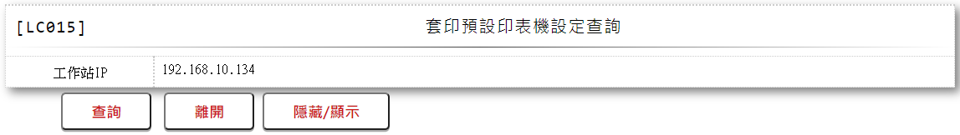

* 輸入畫面按鈕說明:

|  |  |  |
| --- | --- | --- |
| 序號 | 按鈕名稱 | 功能說明 |
| 1 | 查詢 | <<檢查說明>>  1.查詢[附件檔(TxAttachment)]結果無資料時,顯示錯誤訊息:  "E0001:查詢資料不存在(印表機設定)"  <<成功處理說明>>  2.依查詢條件顯示查詢結果 |
| 2 | 離開 | 關閉此查詢畫面 |
| 3 | 隱藏/顯示 | 輸入條件切換隱藏及顯示 |

* 輸入畫面資料說明:

| 序號 | 欄位 | 說明 | | | | | 處理邏輯及注意事項 |
| --- | --- | --- | --- | --- | --- | --- | --- |
| 資料長度 | 預設值 | 選單內容 | 必填 | R/W |
| 1 | 工作站IP |  | 工作站IP |  |  | R |  |

* 輸出畫面:

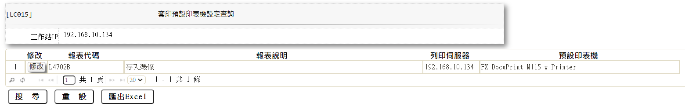

* 輸出畫面說明:

| 序號 | 欄位型態 | 欄位名稱 | 資料來源 | 輸出/功能說明 |
| --- | --- | --- | --- | --- |
|  | 資料 | 工作站IP |  | 由入口交易帶入 |
| 1 | 按鈕 | 修改 |  | 連結至【LC115套印預設印表機設定】 |
| 2 | 資料 | 報表代碼 | TxPrinter.FileCode |  |
| 3 | 資料 | 報表說明 | TxPrinter.FileItem |  |
| 4 | 資料 | 列印伺服器 | TxPrinter.ServerIp |  |
| 5 | 資料 | 預設印表機 | TxPrinter.Printer |  |

### LC115 套印預設印表機設定

* 功能說明

|  |  |
| --- | --- |
| 功能名稱 | LC115套印預設印表機設定 |
| 進入條件 | 1.設定套印預設印表機  2.由【LC009報表及檔案查詢】或【LC015套印預設印表機設定查詢】進入 |
| 基本流程 | 1.參考「作業流程.系統共同作業」流程  2.新增或修改[附件檔(TxPrinter)]資料 |
| 選用流程 |  |
| 例外流程 |  |
| 執行後狀況 |  |
| 特別需求 |  |
| 參考 |  |

* Table List:

|  |  |  |
| --- | --- | --- |
| 序號 | 名稱 | 說明 |
| 1 | TxPrinter | 印表機設定檔 |

* UI畫面:

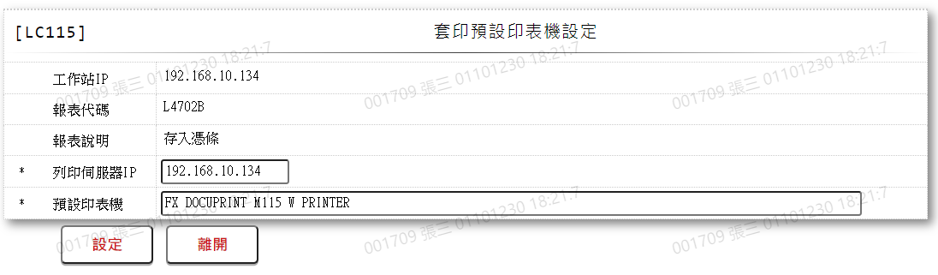

* 輸入畫面按鈕說明:

|  |  |  |
| --- | --- | --- |
| 序號 | 按鈕名稱 | 功能說明 |
| 1 | 設定 | <<檢查說明>>  無  <<成功處理說明>>  2.[工作站IP]+[報表代碼]資料不存時,新增一筆[印表機設定檔(TxPrinter)]資料,否則修改原[印表機設定檔(TxPrinter)]資料 |
| 2 | 離開 | 關閉此畫面 |

* 輸入畫面資料說明:

| 序號 | 欄位 | 說明 | | | | | 處理邏輯及注意事項 |
| --- | --- | --- | --- | --- | --- | --- | --- |
| 資料長度 | 預設值 | 選單內容 | 必填 | R/W |
| 1 | 工作站IP |  |  |  |  | R | 1.由入口交易帶入  2.TxPrinter.StanIP |
| 2 | 報表代碼 |  |  |  |  | R | 1.由入口交易帶入  2.TxPrinter.FileCode |
| 3 | 報表說明 |  |  |  |  | R | 1.由入口交易帶入  2.TxPrinter.FileItem |
| 4 | 列印伺服器IP | 15 |  |  |  | W | 1.自行輸入IP,可空白,表示取消設定  2.TxFrinter.  ServerIp |
| 5 | 預設印表機 | 100 |  | 抓取[列印伺服器IP]已安裝的印表機 |  |  | 1.限[列印伺服器IP]有值時輸入文數字;檢核條件:不可空白/V(7)  2.TxPrinter.Printer |

### LC105 上傳附件刪除

* 功能說明

|  |  |
| --- | --- |
| 功能名稱 | LC105上傳附件刪除 |
| 進入條件 | 1.刪除人需與建立人相同  2.需先在L6064「各類代碼查詢」設定代碼(UploadDelBtn)代碼說明(檔案上傳刪除按紐控制) |
| 基本流程 | 1.參考「作業流程.系統共同作業」流程 |
| 選用流程 |  |
| 例外流程 |  |
| 執行後狀況 |  |
| 特別需求 |  |
| 參考 |  |

* Table List:

|  |  |  |
| --- | --- | --- |
| 序號 | 名稱 | 說明 |
| 1 | TxAttachment | 附件檔 |

* UI畫面:

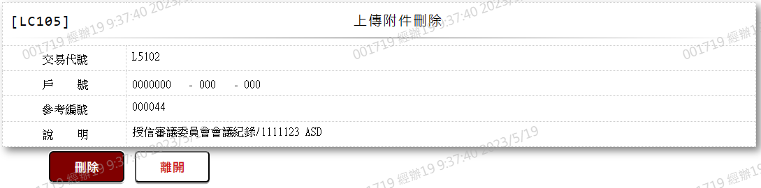

* 輸入畫面按鈕說明:

|  |  |  |
| --- | --- | --- |
| 序號 | 按鈕名稱 | 功能說明 |
| 1 | 刪除 | <<檢查說明>>  無  <<成功處理說明>> |
| 2 | 離開 | 關閉此畫面 |

* UI畫面:

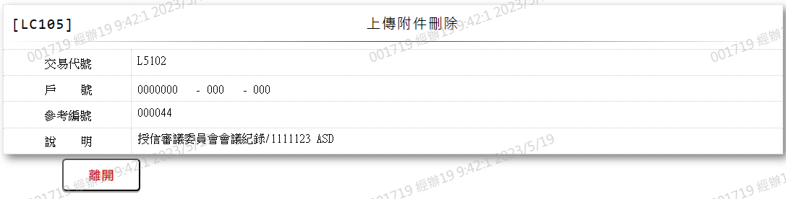

* 輸出畫面按鈕說明:

|  |  |  |
| --- | --- | --- |
| 序號 | 按鈕名稱 | 功能說明 |
| 1 | 離開 | 關閉此畫面 |

* + 1. BST04 轉換Patch AcMain 餘額
* 功能說明

|  |  |
| --- | --- |
| 功能名稱 | BST04轉換Patch AcMain 餘額 |
| 進入條件 | 轉換日需調整餘額時 |
| 基本流程 | 由LC899執行BST04,參數輸入欲調整的會計日期(西元年格式) |
| 選用流程 |  |
| 例外流程 |  |
| 執行後狀況 |  |
| 特別需求 |  |
| 參考 | 1.根據輸入的會計日期,查詢會計業務檢核檔,挑選業務科目如下:  990催收款項－放款  TAV暫收款-可抵繳  TCK暫收款－支票  T11債協暫收款－分配款  T12前調暫收款－分配款  T13更生暫收款－分配款  2.將查詢結果之資料寫入會計總帳檔 |

Table List:

|  |  |  |
| --- | --- | --- |
| 序號 | 名稱 | 說明 |
| 1 | AcAcctCheck | 會計業務檢核檔 |
| 2 | AcMain | 會計總帳檔 |

# 第4章 其他與附件

## 4.1 其他

N/A

## 4.2 附件